Jobsheet 6

Praktikum Algoritma & Struktur Data



Rafi Ody Prasetyo  
(2341720180)

D-IV Teknik Informatika  
Politeknik Negeri Malang  
Semester 2  
2024

**Percobaan 1**

**Code:**

Buku21.java

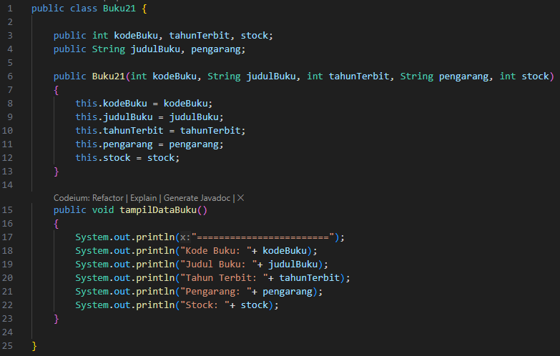

PencarianBuku21.java

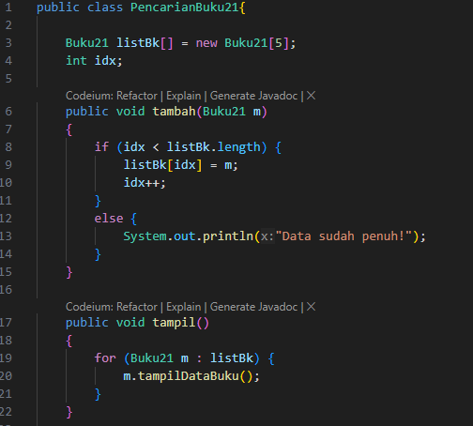

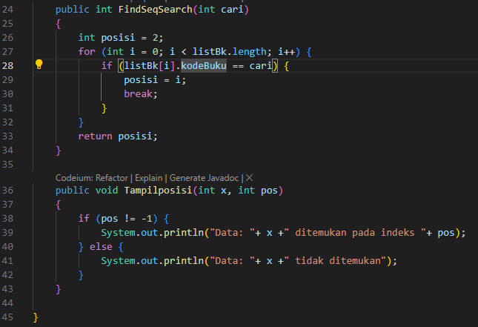

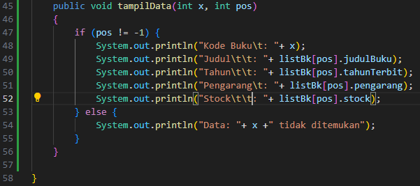

BukuMain21.java

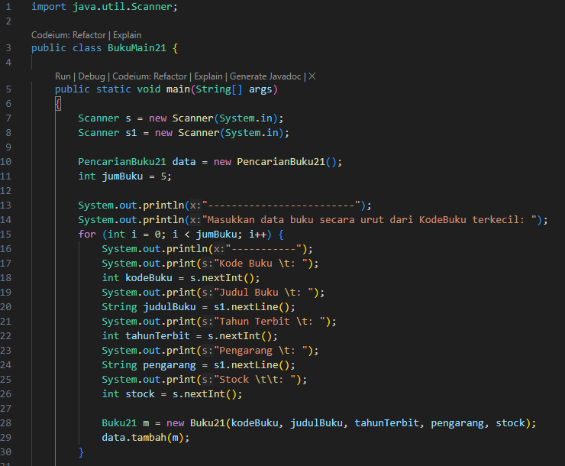

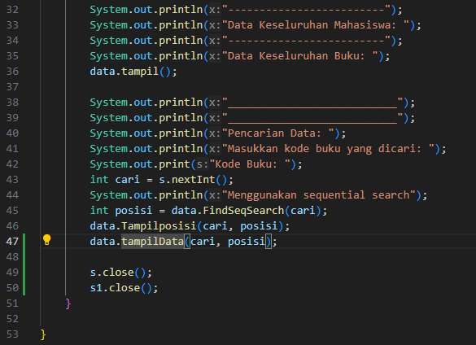

**Output:**

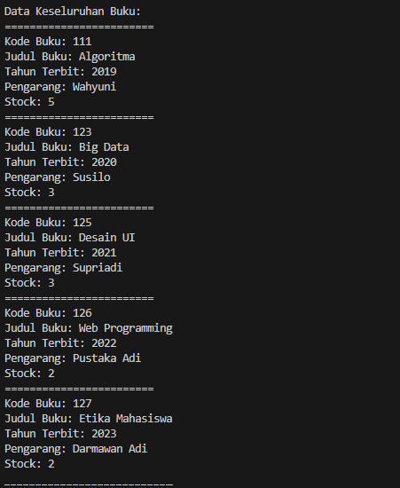

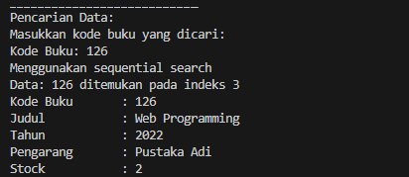

**Pertanyaan**

1. **Jelaskan fungsi break yang ada pada method FindSeqSearch!**

**Jawab:**

Fungsi break pada method tersebut untuk menghentikan perulangan apabila nilai pada variabel cari sama dengan index dari array listBK pada bagian kode buku.

1. **Jika Data Kode Buku yang dimasukkan tidak terurut dari kecil ke besar. Apakah program masih dapat berjalan? Apakah hasil yang dikeluarkan benar? Tunjukkan hasil screenshoot untuk bukti dengan kode Buku yang acak. Jelaskan Mengapa hal tersebut bisa terjadi?**

**Jawab:**

Jika data kode buku dimasukkan tidak terurut dari kecil ke besar, program akan tetap berjalan tetapi hasil pencarian menggunakan metode pencarian sekuensial mungkin tidak akan sesuai dengan yang diharapkan. Alasan utama mengapa hasilnya mungkin tidak benar adalah karena metode pencarian sekuensial diasumsikan bahwa data telah diurutkan. Jika tidak, pencarian sekuensial tidak akan menemukan hasil yang diinginkan dengan cepat atau bahkan dapat memberikan hasil yang salah jika data terletak di posisi yang diharapkan berdasarkan urutan yang tidak teratur.

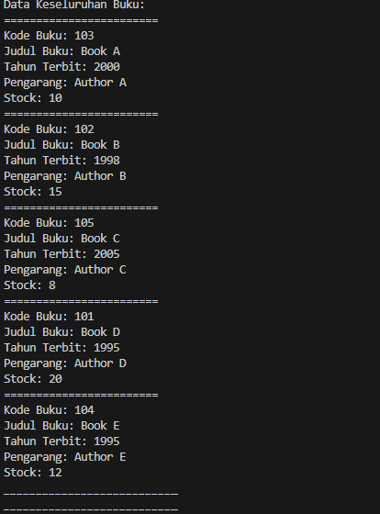

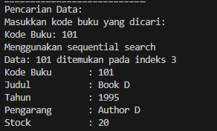

1. **Buat method baru dengan nama FindBuku menggunakan konsep sequential search dengan tipe method dari FindBuku adalah BukuNoAbsen. Sehingga Anda bisa memanggil method tersebut pada class BukuMain seperti gambar berikut :**

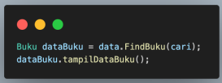

**Jawab:**

